Натуральные средства для уборки на кухне

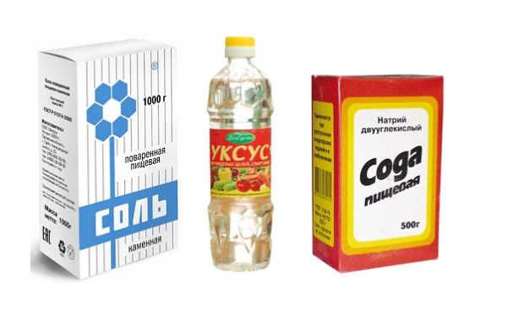

Натуральные, безопасные и неагрессивным средства для уборки кухни – сода пищевая, поваренная соль, уксусная кислота, лимон, лимонная кислота, перекись водорода, горчичный порошок, хозяйственное мыло.
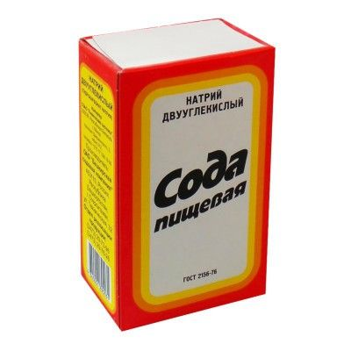
Сода пищевая
Устранение запахов с кожи рук. После чистки чеснока, лука или рыбы руки можно вымыть с содой, чтобы избавиться от неприятного запаха.
Чистка кухонной утвари.
Смешайте три столовые ложки пищевой соды со стаканом воды и используйте раствор, чтобы мыть твердые поверхности: столешницы, линолеум, плиту, кастрюли и сковородки.
С помощью соды можно отмывать микроволновку: насыпьте две столовые ложки порошка в миску, пригодную для использования в микроволновой печи, и добавьте чашку воды, затем поставьте в микроволновку на три минуты. Это избавит от жира и неприятного запаха. Подождите, пока прибор остынет, затем протрите тканевой салфеткой.

Дезинфекция кухонной губки. Если один раз в неделю выдерживать губку для мытья посуды в содовом растворе в течение ночи, то заменять её на новую придётся в несколько раз реже.
Поглощение запахов. Если в холодильнике появился слишком интенсивный аромат, можно поставить на одну из полок стакан с содой.

Сода и белый уксус
С помощью смеси из этих продуктов можно отмывать кухонные плиты: посыпьте плиту содой, сверху сбрызните белым уксусом и оставьте на 30 минут, затем протрите губкой.
Духовки также можно мыть с помощью соды и белого уксуса: смешайте полстакана порошка с тремя столовыми ложками воды, разведенной с уксусом в пропорции три к одному, нанесите полученную смесь на жирную поверхность, оставьте на 15-20 минут, а затем удалите влажными салфетками.

Сода и лимон
Паста из соды и лимона хорошо отмывает кухонную раковину
Смесью легко очищать и столешницы: выдавите сок лимона на жирное пятно и оставьте на пару минут, но не дольше, чтобы не испортить поверхность кислотой. Затем посыпьте пищевой содой и протрите влажной тканью.
Не используйте этот метод для столешниц из натурального камня — лимонный сок может их протравить.

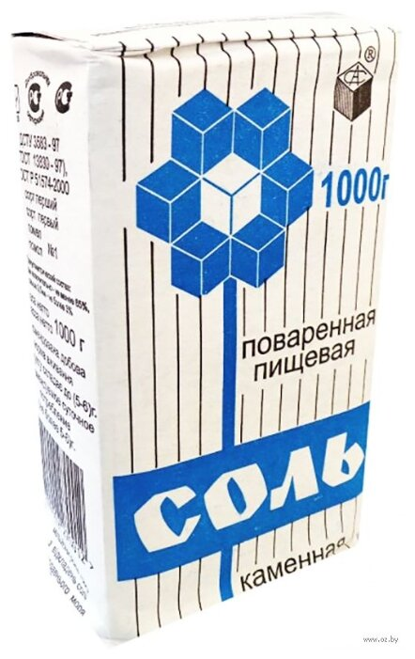

Поваренная соль

Она обладает антибактериальными свойствами, что позволяет избавиться во время уборки от бактерий и грибков.

Используется соль для чистки: - жирных кастрюль и сковородок — посыпать посуду солью, чтобы она впитала излишки жира, затем вытряхнуть ее и мыть, как обычно; - духовки и плиты — посыпать солью пятна пролившейся жидкости, а потом стереть ее влажной губкой.

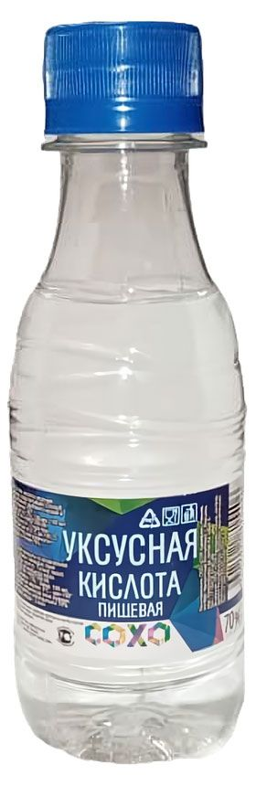

Уксусная кислота
Справляется с жиром и накипью. Разбавить уксус водой, нанести на загрязнённую поверхность, оставить на некоторое время, а потом протереть. Минус уксуса — специфический запах.

Лимон и уксус
Спреем из лимона и уксуса на кухне можно отмывать от жира плиту или «фартук».
Три способа приготовления спрея:
Смешайте 100 мл белого уксуса, 100 мл охлажденной кипяченой воды и чайную ложку лимонного сока. Полученную смесь можно использовать в течение семи дней. Хранить в прохладном месте.
Смешайте 250 мл белого уксуса, 250 мл охлажденной кипяченой воды и 15-20 капель эфирного масла лимона. Такой спрей годен шесть-восемь недель. Перед каждым использованием его нужно встряхивать.
В 500 мл уксуса добавьте цедру лимона и травы, например, розмарин или лаванду, через две недели в процеженный раствор добавьте 250 мл охлажденной кипяченой воды. Эта смесь тоже проживет шесть-восемь недель.

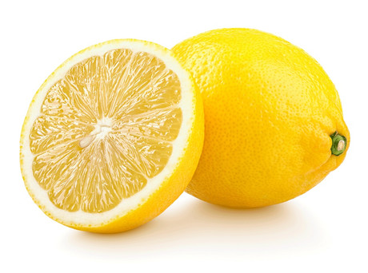

Лимон
Естественное обезжиривающее средство, он отлично очищает духовку от жира. Нанесите сок лимона на поверхность духовки, подождите 30 минут и протрите влажной тканью.
С помощью лимона удобно отмывать жир в микроволновке. Миску, пригодную для микроволновой печи, наполните водой, выжмите в нее лимонный сок и положите дольки в воду. Включите печь на 10 минут, потом дайте емкости постоять еще пять минут и протрите чистой тканью.

Позволяет избавиться от жира и накипи, придаёт блеск металлическим поверхностям. Можно просто протереть поверхность половинкой лимона или использовать сок лимона с водой. А ещё лимонный сок нейтрализует неприятные запахи — например, рыбный.

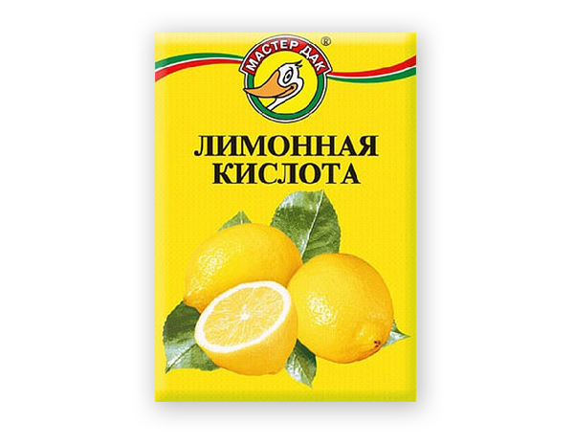

Лимонная кислота

Лимонная кислота против застарелого налета
Лимонная кислота — спасение для старых пятен жира. Растворите 2 пакетика (по 10 г) в 0.5 л теплой воды, смочите губку и обработайте загрязненные участки. Оставьте на 20 минут, затем смойте чистой водой.
Особенно эффективна эта смесь для кухонных поверхностей возле плиты: кислота разлагает органические соединения, а цитрусовый аромат устраняет неприятные запахи. Если налет слишком плотный, добавьте в раствор немного перекиси водорода — это усилит эффект.

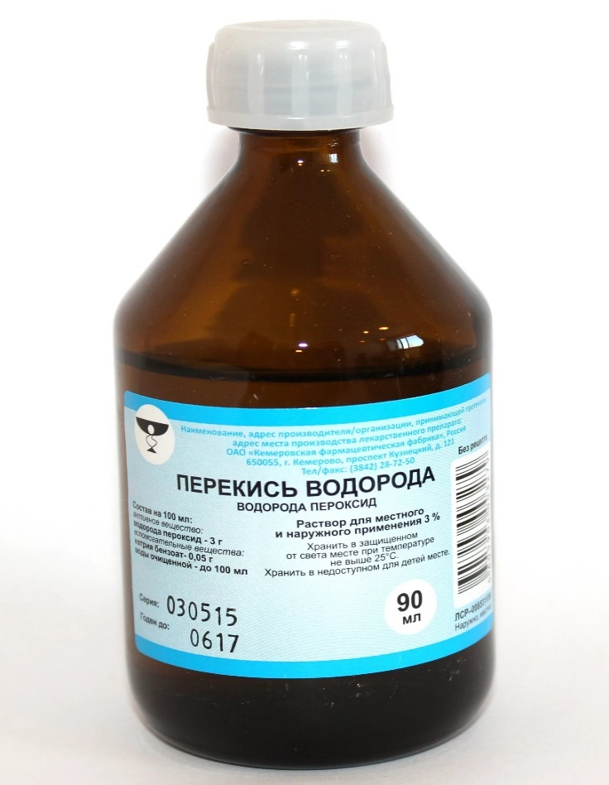
Перекись водорода
Способы использования перекиси водорода для чистки на кухне
Дезинфекция поверхностей Разведите 1 часть 3% перекиси водорода с 1 частью воды в пульверизаторе. Распылите раствор на поверхности столов, разделочных досок и плит. Оставьте на 5-10 минут, затем протрите чистой тряпкой. Это поможет удалить бактерии и вирусы.
Удаление пятен с кухонного текстиля Для удаления пятен от пищи или напитков смешайте равные части перекиси водорода и жидкого мыла (например, средства для мытья посуды). Нанесите смесь на пятно, оставьте на 10-15 минут, затем промойте в холодной воде.
Чистка микроволновой печи Заполните небольшую чашу 1/2 стакана перекиси водорода и 1/2 стакана воды. Поставьте чашу в микроволновую печь и включите на 5-10 минут. Пар поможет размягчить загрязнения; после этого просто протрите внутренние стены микроволновки чистой тряпкой.
Очистка поверхности холодильника Для чистки и дезинфекции внутренней части холодильника распылите 3% перекись водорода на полки и стенки. Оставьте на 10 минут, затем протрите тряпкой или губкой. Это поможет убрать неприятные запахи и бактерии.
Удаление плесени и запаха Перекись водорода эффективно борется с плесенью и грибком. Для этого нанесите 3% раствор на заражённые места (например, между плиткой или на стенах). Оставьте на 15-20 минут и промойте водой.
Чистка кастрюль и сковородок Если ваши посуды покрыты пригоревшим жиром, сделайте пасту из перекиси водорода и пищевой соды (в равных пропорциях). Нанесите пасту на загрязненные участки, оставьте на 15 минут, затем смойте и протрите.

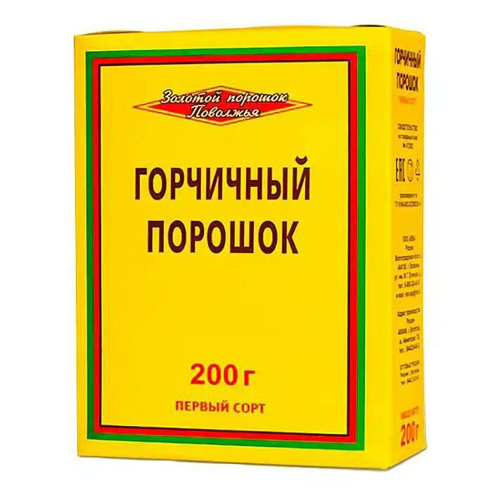

Горчичный порошок
Горчичный порошок – хорошее средство для чистки предметов. Горчица прекрасно растворяет жировые и грязевые отложения.
Способ применения прост: использовать пастообразную смесь из воды и горчичного порошка или нанести на очищаемую поверхность достаточное количество воды и сверху присыпать тонким слоем горчицы, через 10-15 минут стереть влажной губкой.

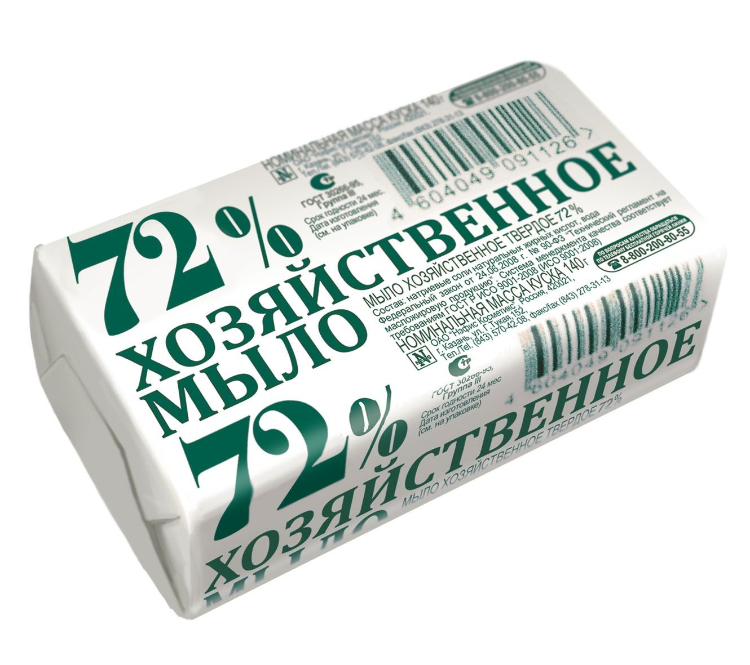

Хозяйственное мыло (классическое 72%)

Универсальное моющее средство

Натрите немного мыла на терке, растворите в горячей воде. Используйте для мытья полов, столешниц, плит.

Стирка кухонных полотенец Замочите сильно загрязненные полотенца в горячем мыльном растворе перед стиркой.

Хозяйственное мыло отлично справляется с жирными пятнами на плите. Натрите его на терке, растворите в теплой воде и протрите загрязненные участки. Этот метод подходит для стеклокерамики и эмали.

Самые грязные предметы на кухне

Разделочные доски и ножи

На поверхности доски остаются микробы от сырого мяса, рыбы, птицы.
При контакте с овощами, хлебом или сырами эти бактерии могут перейти и вызвать пищевые инфекции.
Трещины и поры доски дают убежище микроорганизмам, их трудно полностью удалить при простом мытье.

Необходимо:
Выделить отдельные доски и ножи для сырого мяса/рыбы, для овощей/фруктов, для хлеба.
После работы с мясом/рыбой — промывайте доску и нож горячей водой с мылом, затем можно дезинфицировать слабым раствором уксуса или лимонной кислоты.
Следите, чтобы доска была без трещин — если есть повреждения, замените.
После использования — держите доску в вертикальном положении, чтобы хорошо просушивалась.

Губка, тряпка и полотенце

Губки остаются влажными и тёплыми, что создаёт идеальные условия для роста бактерий.
Полотенца, если висят несколько дней, становятся рассадником бактерий.

Необходимо:
Менять губки и тряпки минимум раз в неделю, лучше — чаще.
Кухонные полотенца меняйте ежедневно или по необходимости.

Самые грязные места на кухне

Холодильник

Зона хранения сырых продуктов и перекрёстное хранение готового и сырого в холодильнике.
Неправильная упаковка или неочищенные контейнеры в холодильнике.

Необходимо

Организовать хранение продуктов в холодильнике так: вверху — готовая еда, внизу — сырое мясо/рыба в герметичной упаковке.
Установить термометр холодильника и убедится, что температура держится около +2…+4 °C.
Протирать внутренние стенки и полки холодильника дверцы, ручки и вентиляцию раз в неделю.
Контейнеры с продуктами должны быть герметичными и чистыми.

Микроволновая печь, плита и вытяжка

Жир на стенках микроволновки станет рассадником для бактерий.
Накопление жира ухудшает работу вытяжки, вызывает дым, запахи, а микробы распространяются по воздуху.

Необходимо

После приготовления пищи протирать плиту, панель управления, ручки и вытяжку.
Для микроволновки: держите накрытую тарелку, раз в неделю очищайте стенки, поворачивайте тарелку, удаляйте сухие остатки еды.
Фильтр в вытяжке очищайте минимум раз в месяц.

Мойка и слив

Сырой продукт, особенно мясо или рыба, приносит с собой микробы — они остаются поверхности раковины и крана.
Влажность и остатки пищи — идеальная среда для размножения бактерий.

Необходимо

После обработки мяса/рыбы промывать кран и слив горячей водой с моющим средством.
Очищать слив и металлическую сетку в нём от остатков пищи.
Не ставить на мойку продукты, которые будете употреблять сырыми.

